Министерство науки и высшего образования Российской Федерации

Федеральное государственное автономное образовательное учреждение высшего образования «Уральский федеральный университет имени первого Президента России Б.Н. Ельцина»

Физико-технологический институт

Кафедра технической физики

**СОЗДАНИЕ АЛГОРИТМИЧЕСКОЙ МОДЕЛИ ШИФРОВАНИЯ КОДОМ ЦЕЗАРЯ, РЕАЛИЗОВАННОЙ В ПРОГРАММЕ ЛАБОРАТОРНЫХ РАБОТ**

Лабораторная работа 11-12

ПО ДИСЦИПЛИНЕ «ПРИКЛАДНОЕ ПРОГРАММИРОВАНИЕ»

Руководитель, к.т.н. О. Х. Каримова

Студент гр. Фт-290007 К. Ю. Качанова

Екатеринбург 2020

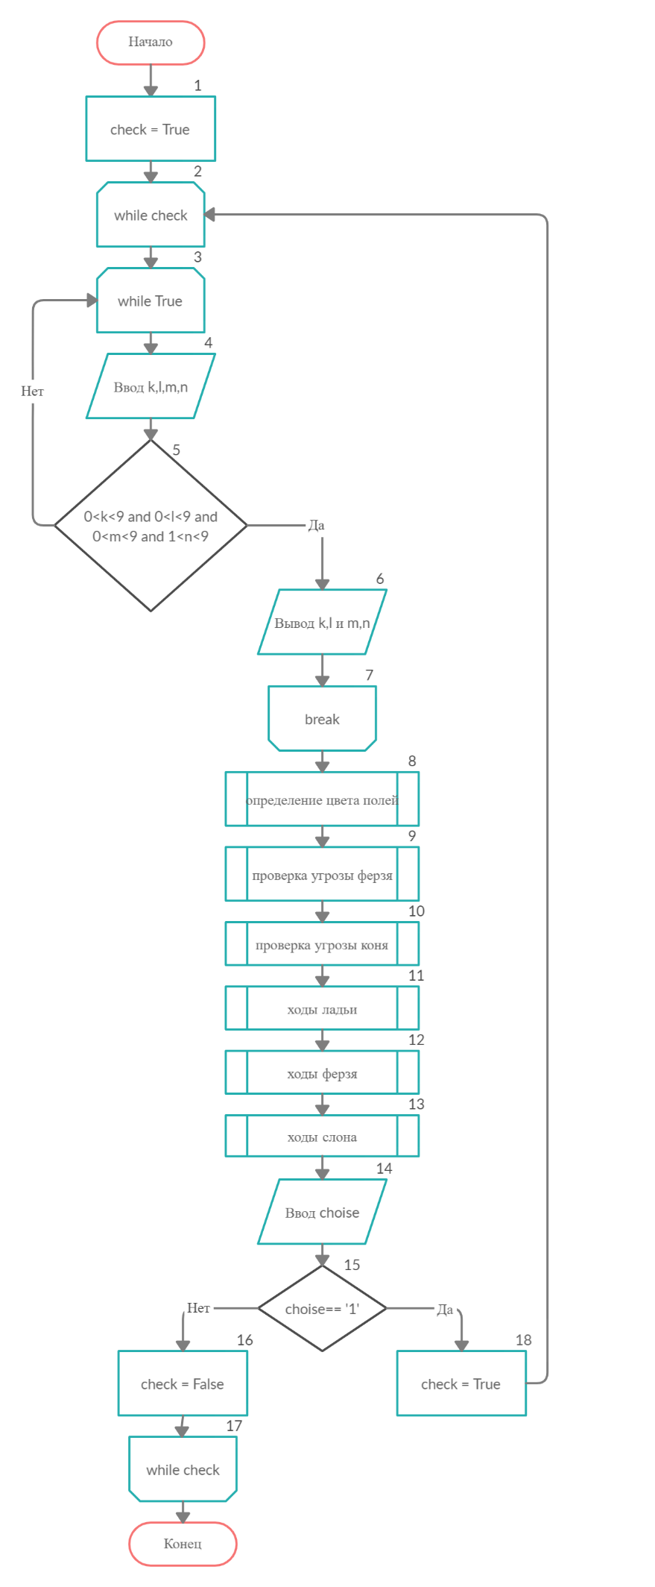

Рисунок 1 – Вызывающий алгоритм

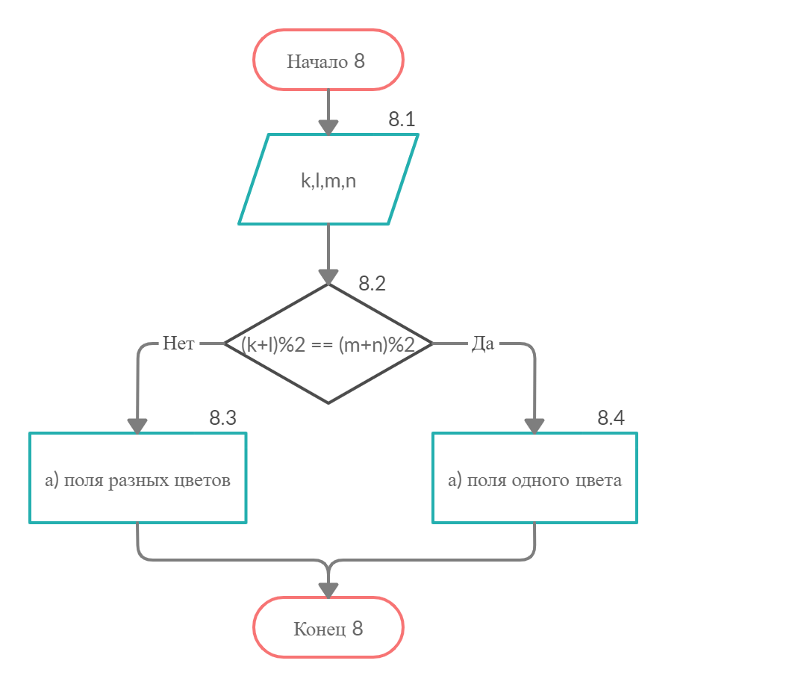

Рисунок 2 – Алгоритм блока 8(определение цвета полей)

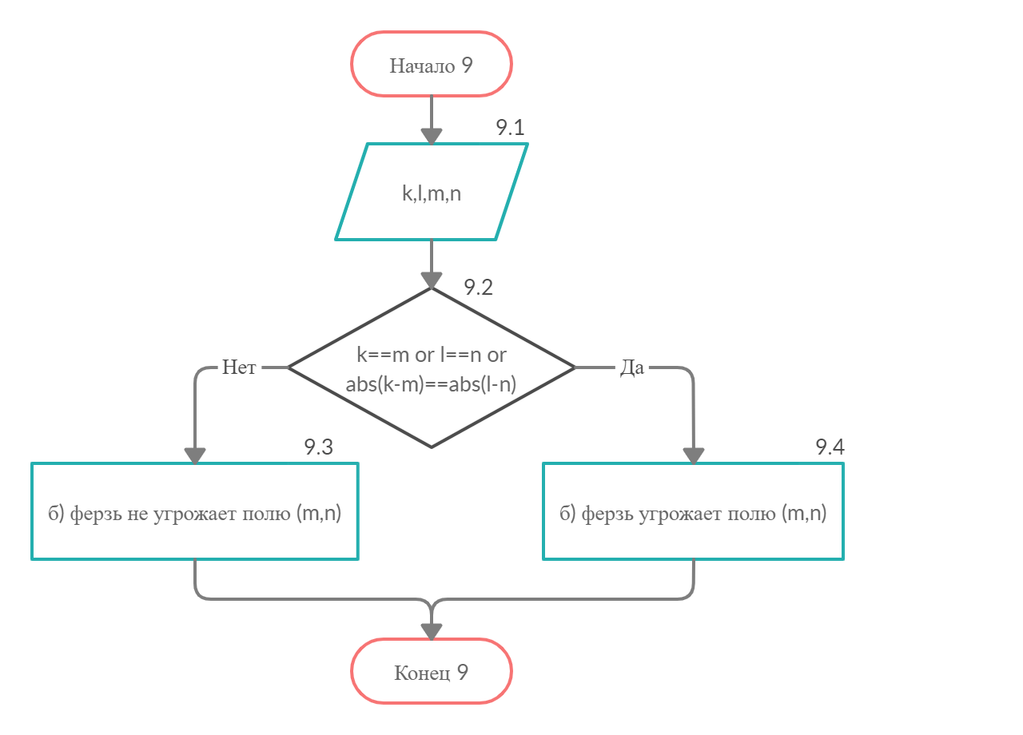

Рисунок 3 – Алгоритм блока 9(проверка угрозы ферзя)

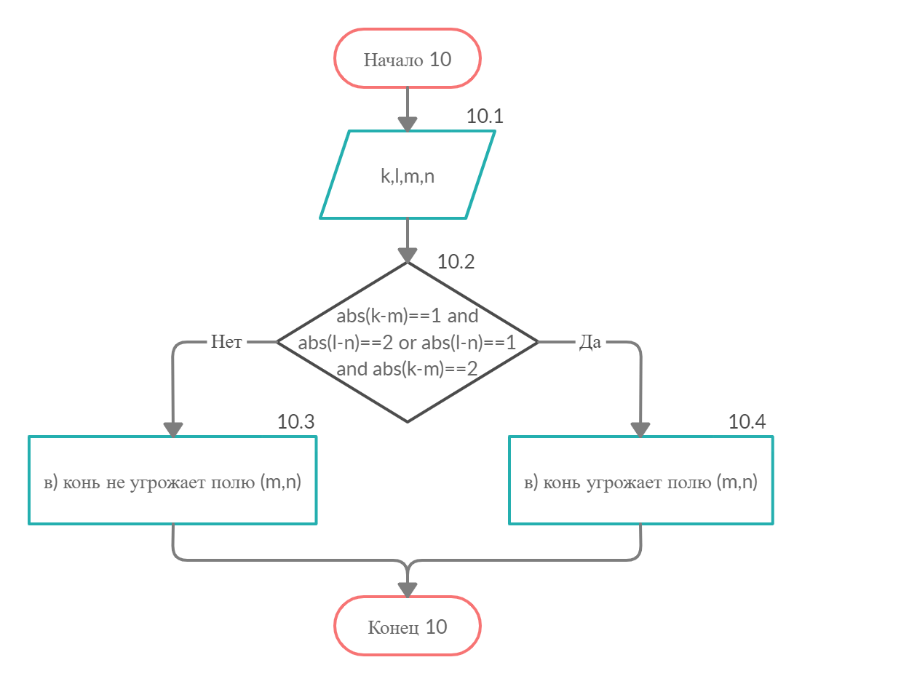

Рисунок 4 – Алгоритм блока 10(проверка угрозы коня)

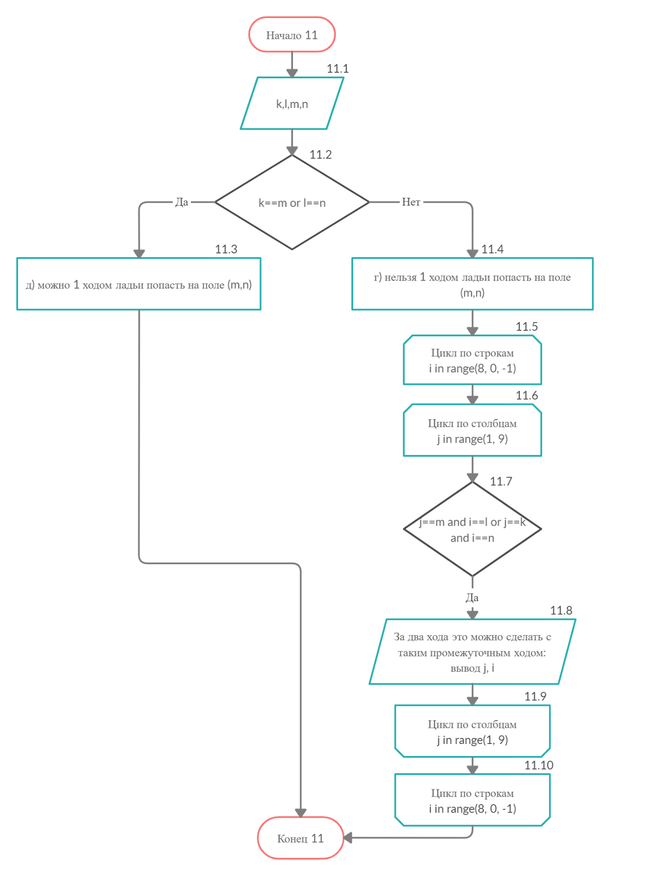

Рисунок 5 – Алгоритм блока 11(ходы ладьи)

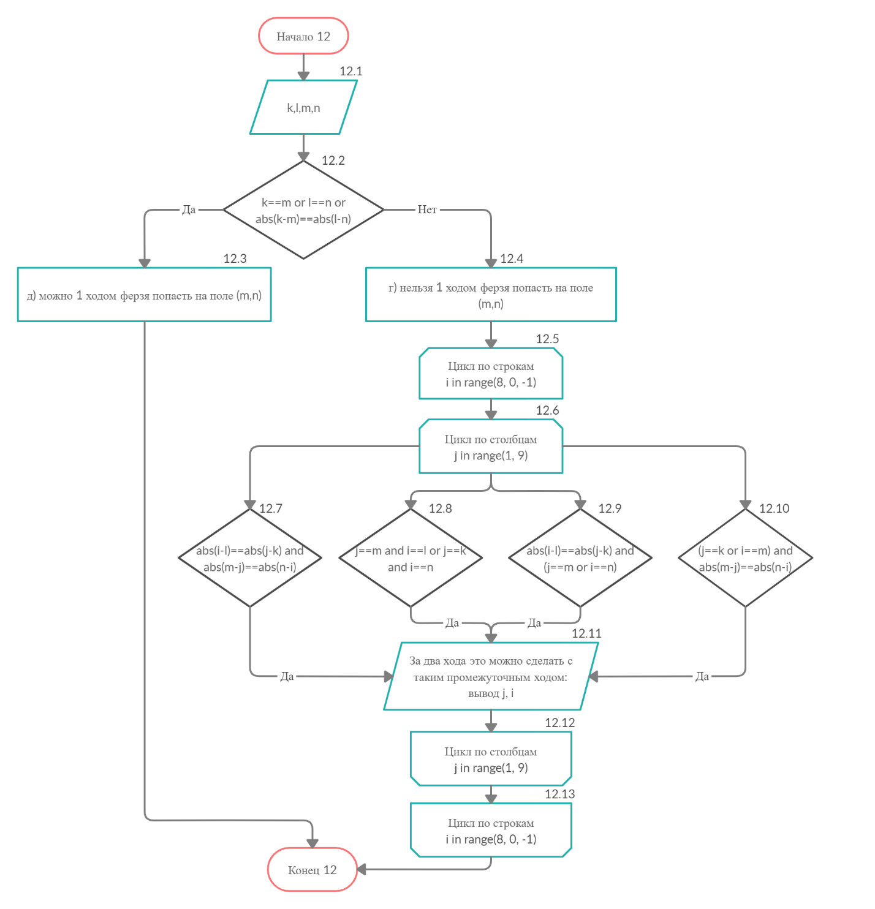

Рисунок 6 – Алгоритм блока 12(ходы ферзя)

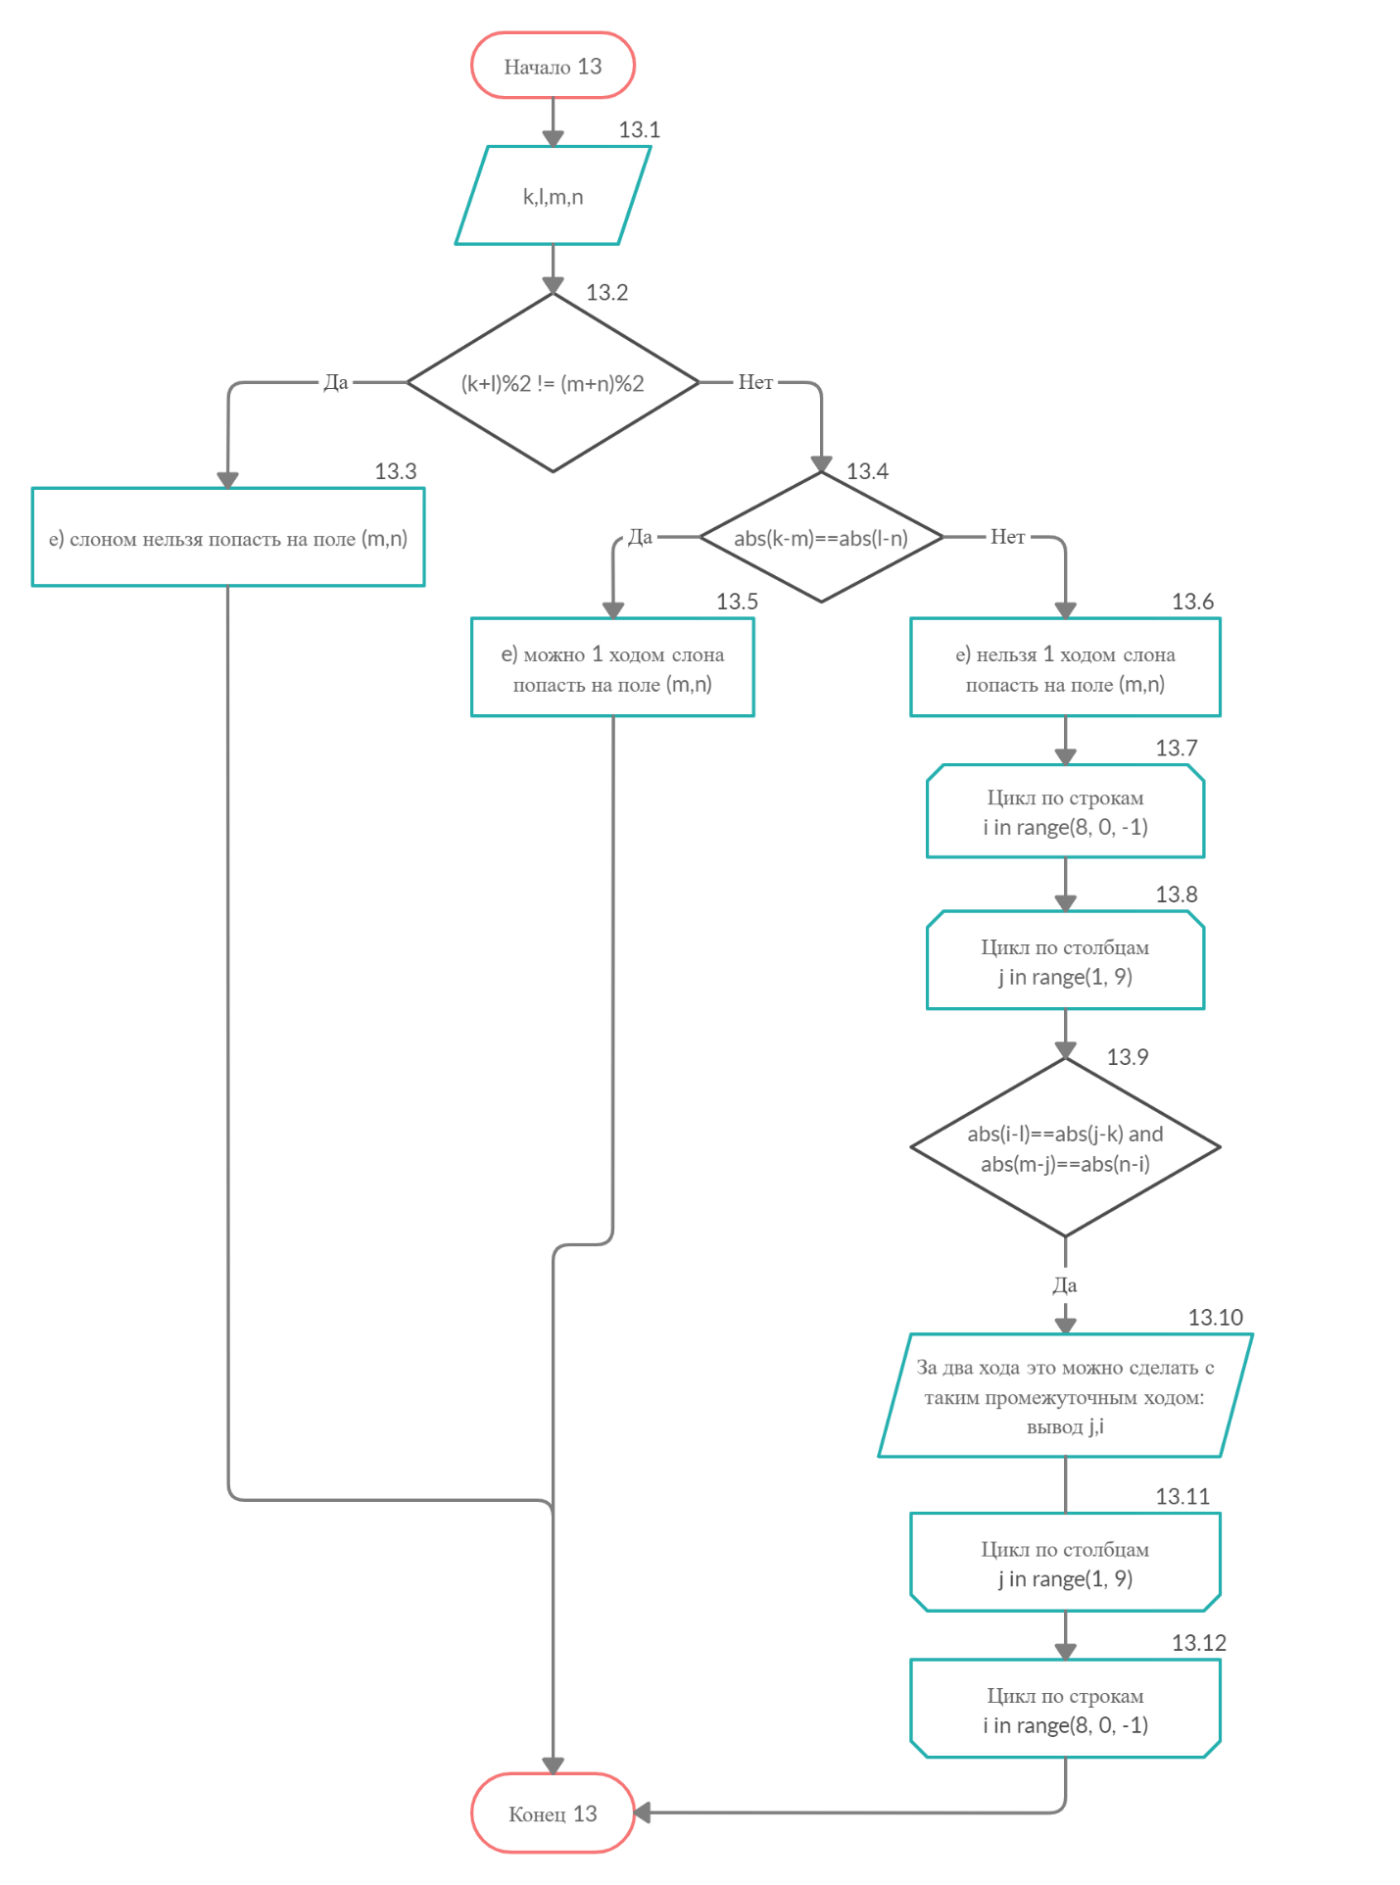

Рисунок 7 – Алгоритм блока 13(ходы слона)